心理健康班会主题报告

为了全面贯彻党的教育方针、推进素质教育，加强和改进学生心理健康，提高学生心理调节能力，培养良好心理品质，促进学生思想道德素质和心理健康成长、更有利于学生的科学文化素质和身心健康素质的协调发展，我校于11月2日举办了心理健康教育主题班会。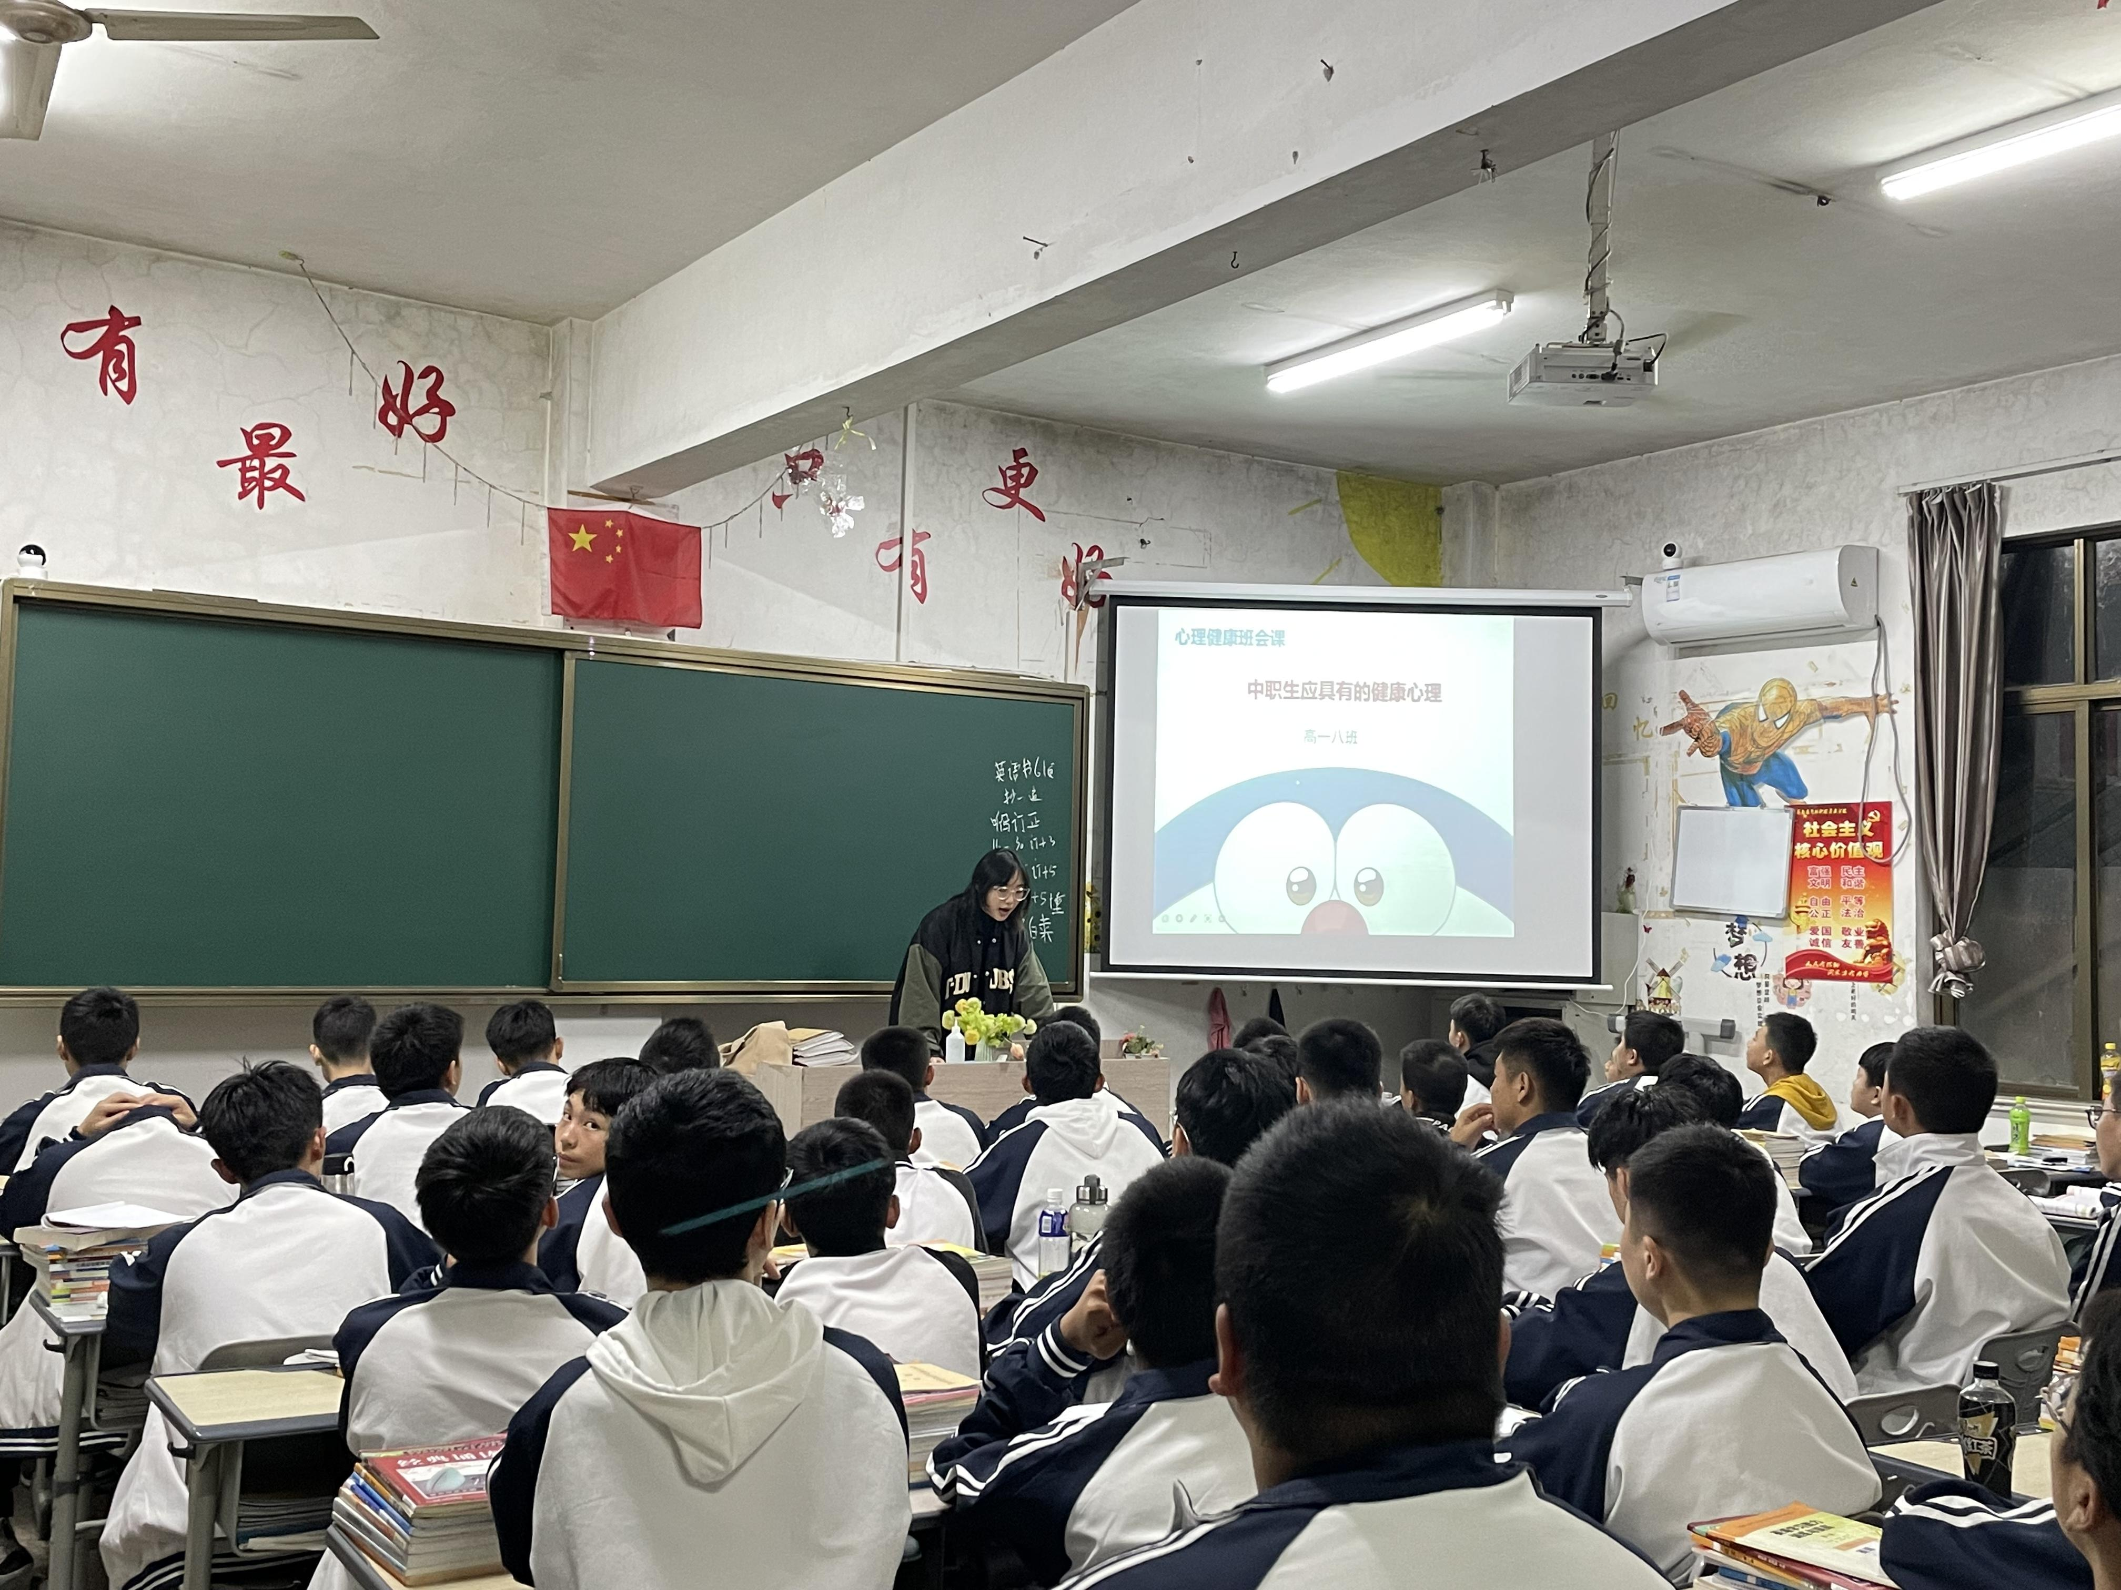

此次班会活动通过PPT解说、播放视频等形式展开。班会内容涵盖学生常见心理问题、心理健康判断标准、心理问题解决方法、人生价值取向导航等多个方面。班级内开展辩论、同学讨论。 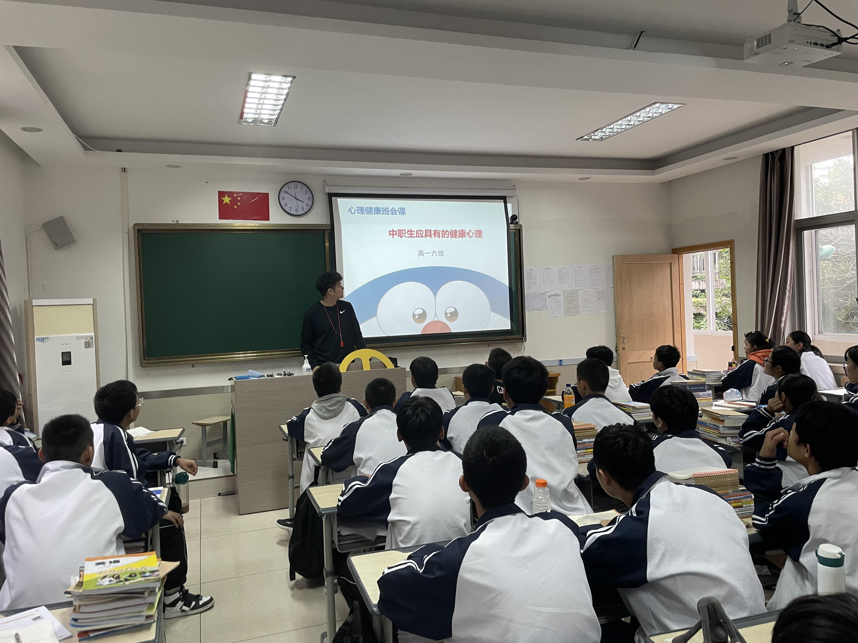

本节主题班会构思有创意，形式多样，内容紧扣主题，教育意义深刻，达到了教学目标。并能够与学生思想实际有机结合，针对性强。同学们发言、参与，尤其是发表自己对本身的看法时内容充实，十分的成功。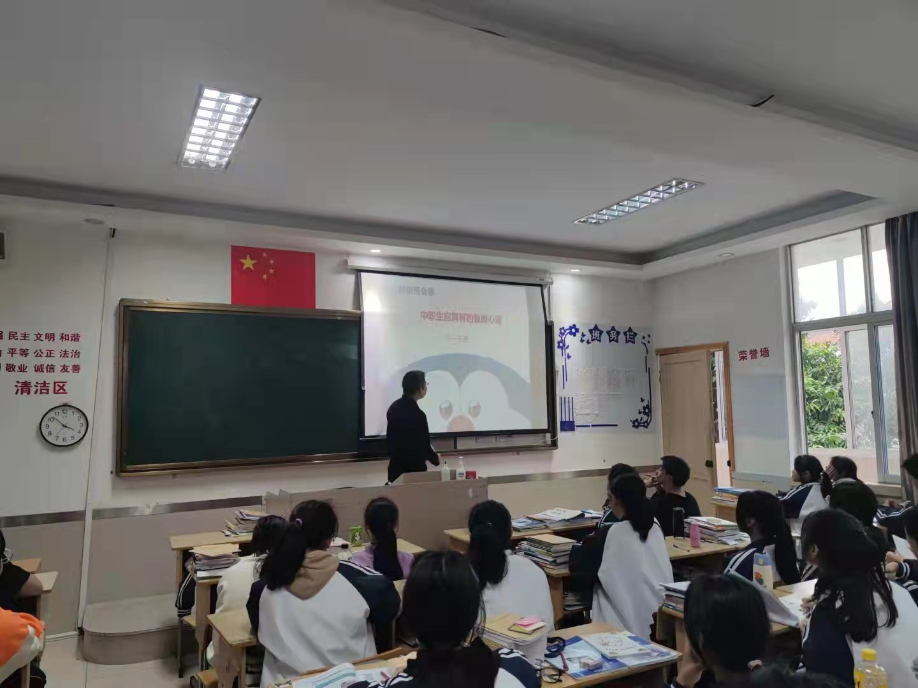

此次活动促进了同学们自觉维护自身的心理健康，建立自信，增强心理素质，在班级内营造了一种关注心理健康、重视心理健康的氛围，增强了班级凝聚力。同时也提高了同学们的心理健康知识水平，增强了同学们的心理保健意识，掀起了关注心理健康的热潮，真正让心理教育工作走进了班级。

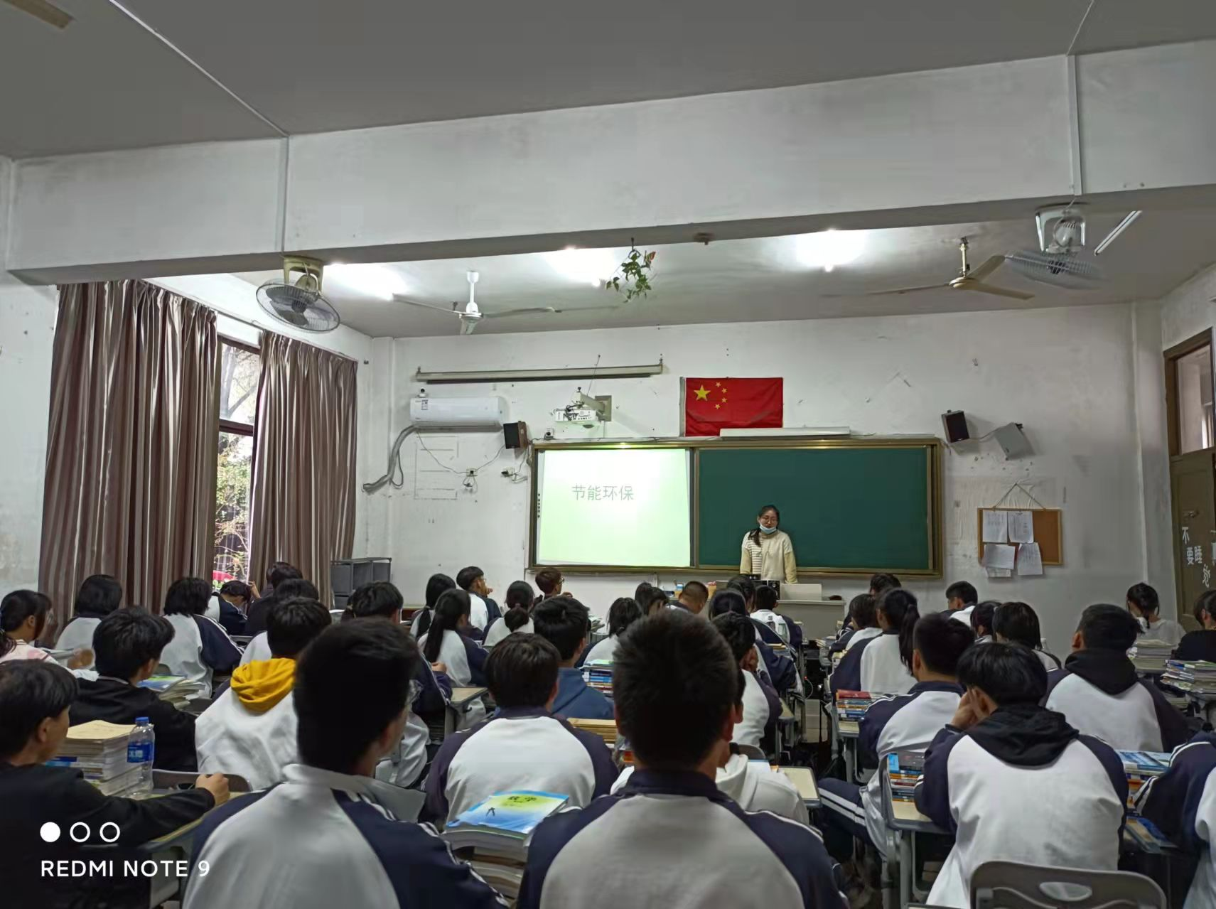

通过活动，学生更加深刻地认识到自身的心里状况，对学生保持和养成一个明朗的心情具有促进作用。班会课上全班同学积极参与活动，形式丰富多样，突出了学生的主体地位，锻炼了学生各方面的能力，给他们留下了难忘的记忆。

飞林职校灵溪分校

2021年11月2日